

**Мәдениет және архив ісі саласында көрсетілетін мемлекеттік қызметтер регламенттерін бекіту туралы**

***Күшін жойған***

Алматы облысы әкімдігінің 2019 жылғы 26 маусымдағы № 260 қаулысы. Алматы облысы Әділет департаментінде 2019 жылы 27 маусымда № 5194 болып тіркелді. Күші жойылды - Алматы облысы әкімдігінің 2020 жылғы 28 ақпандағы № 70 қаулысымен

      Ескерту. Күші жойылды – Алматы облысы әкімдігінің 28.02.2020 № 70 қаулысымен (алғашқы ресми жарияланған күнінен кейін күнтізбелік он күн өткен соң қолданысқа енгізіледі).

      "Мемлекеттік көрсетілетін қызметтер туралы" 2013 жылғы 15 сәуірдегі Қазақстан Республикасы Заңының 16-бабының 1-тармағына, "Мәдениет саласындағы мемлекеттiк көрсетiлетiн қызмет стандарттарын бекіту туралы" 2015 жылғы 22 сәуірдегі № 146 (Нормативтік құқықтық актілерді мемлекеттік тіркеу тізілімінде № 11238 тіркелген), "Архив ісі саласындағы мемлекеттік көрсетілетін қызметтер стандарттарын бекіту туралы" 2015 жылғы 17 сәуірдегі № 138 (Нормативтік құқықтық актілерді мемлекеттік тіркеу тізілімінде № 11086 тіркелген) Қазақстан Республикасы Мәдениет және спорт министрінің бұйрықтарына сәйкес Алматы облысының әкімдігі ҚАУЛЫ ЕТЕДІ:

      1. Мемлекеттік көрсетілетін қызмет регламенттері:

      "Мәдени құндылықтарды уақытша әкету құқығына куәлiк беру" осы қаулының 1-қосымшасына сәйкес;

      "Мемориалдық тақталарды орнатуға рұқсат беру" осы қаулының 2-қосымшасына сәйкес;

      "Көркем өнерпаздық ұжымдарына "Халықтық" (үлгілі) атағын беруге өтінімдерді қабылдау" осы қаулының 3-қосымшасына сәйкес;

      көрсетілген қаулымен бекітілген "Архивтік анықтамалар, архивтік құжаттардың көшірмелерін немесе архивтік үзінділер беру" осы қаулының 4-қосымшасына сәйкес бекітілсін.

      2. Алматы облысы әкімдігінің кейбір қаулыларының күштері осы қаулының 5-қосымшасына сәйкес жойылды деп танылсын.

      3. "Алматы облысының мәдениет, архивтер және құжаттама басқармасы" мемлекеттік мекемесі Қазақстан Республикасының заңнамасында белгіленген тәртіппен:

      1) осы қаулының Алматы облысы Әділет департаментінде мемлекеттік тіркеуді;

      2) осы қаулы мемлекеттік тіркелген күннен бастап күнтізбелік он күн ішінде оның қазақ және орыс тілдеріндегі қағаз және электрондық түрдегі көшірмелерін Қазақстан Республикасы Нормативтік құқықтық актілерінің эталондық бақылау банкіне енгізу және ресми жариялау үшін "Қазақстан Республикасының Заңнама және құқықтық ақпарат институты" шаруашылық жүргізу құқығындағы республикалық мемлекеттік кәсіпорнына жіберуді;

      3) осы қаулы ресми жарияланғаннан кейін оны Алматы облысы әкімдігінің интернет-ресурсында орналастыруды;

      4) осы қаулы мемлекеттік тіркеуден өткен күнінен кейін он жұмыс күні ішінде Алматы облысы әкімі аппаратының мемлекеттік-құқық бөліміне осы тармақтың 1), 2) және 3) тармақшаларында қарастырылған іс-шаралардың орындалуы туралы мәліметтерді ұсынуды қамтамасыз етсін.

      4. Осы қаулының орындалуын бақылау Алматы облысы әкімінің орынбасары А. Абдуалиевке жүктелсін.

      5. Осы қаулы әділет органдарында мемлекеттік тіркелген күннен бастап күшіне енеді және алғашқы ресми жарияланған күнінен кейін күнтізбелік он күн өткен соң қолданысқа енгізіледі.

|  |  |
| --- | --- |
| *Алматы облысының әкімі* | *А. Баталов* |

|  |  |
| --- | --- |
|  | Алматы облысы әкімдігінің 2019 жылғы "___"___________ № ____ қаулысымен бекітілген 1-қосымша |

**"Мәдени құндылықтарды уақытша әкету құқығына куәлiк беру" мемлекеттік көрсетілетін қызмет регламенті**

**1. Жалпы ережелер**

      1. "Мәдени құндылықтарды уақытша әкету құқығына куәлiк беру" мемлекеттік көрсетілетін қызмет (бұдан әрі - мемлекеттік көрсетілетін қызмет) облыстың жергілікті атқарушы органымен (бұдан әрі - көрсетілетін қызметті беруші) жеке және заңды тұлғаларға (бұдан әрі - көрсетілетін қызметті алушы) тегiн көрсетіледі.

      Мемлекеттік көрсетілетін қызмет 2015 жылғы 22 сәуірдегі № 146 Қазақстан Республикасы Мәдениет және спорт министрінің бұйрығымен (Нормативтік құқықтық актілерді мемлекеттік тіркеу тізілімінде № 11238 тіркелген) бекітілген "Мәдени құндылықтарды уақытша әкету құқығына куәлiк беру" мемлекеттік көрсетілетін қызмет стандарты (бұдан әрі - Стандарт) негізінде көрсетіледі.

      Өтінішті қабылдау және мемлекеттік қызмет көрсетудің нәтижеcін беру www.elicense.kz, www.e.gov.kz "электрондық үкiмет" веб-порталдары (бұдан әрi – портал) арқылы жүзеге асырылады.

      2. Мемлекеттік қызмет көрсету нысаны: электрондық (толық автоматтандырылған).

      3. Мемлекеттік қызметті көрсету нәтижесі: "Мәдени құндылықтарды уақытша әкету құқығына куәлік беру қағидаларын бекіту туралы" Қазақстан Республикасы Мәдениет және спорт министрінің 2015 жылғы 22 қаңтардағы № 19 бұйрығымен (Нормативтік құқықтық актілерді мемлекеттік тіркеу тізілімінде № 10320 тіркелген) бекітілген нысан бойынша 2 қосымшасына сәйкес мәдени құндылықтарды уақытша әкету құқығына куәлiк, не Стандарттың 10-тармағында көзделген жағдайлар мен негiздер бойынша мемлекеттiк қызметтi көрсетуден бас тарту туралы дәлелденген жауап.

      Мемлекеттік қызмет көрсету нәтижесін ұсыну нысаны: электрондық.

      Порталда мемлекеттiк көрсетiлетiн қызметтiң нәтижесi уәкілетті органның мемлекеттік қызмет берушінің электрондық цифрлық қолтаңбасы (бұдан әрi - ЭЦҚ) қойылған электрондық құжат нысанында көрсетілетін қызметті алушының "жеке кабинетiне" жолданып, сақталады.

**2. Мемлекеттік қызмет көрсету процесінде көрсетілетін қызметті берушінің құрылымдық бөлімшелерінің (қызметкерлерінің) іс-қимыл тәртібін сипаттау**

      4. Көрсетілетін қызметті алушының Стандарттың 9-тармағына сәйкес құжаттар топтамасымен жүгінуі, мемлекеттік қызмет көрсету бойынша рәсімді (іс-қимылды) бастау үшін негіздеме болып табылады.

      5. Мемлекеттік қызмет көрсету процесінің құрамына кіретін әрбір рәсімнің (іс-қимылдың) мазмұны, оны орындаудың ұзақтығы және мемлекеттік қызмет көрсету рәсімінің (іс-қимылдың) нәтижесі:

      1) құжаттарды қабылдау, тіркеу және көрсетілетін қызметті берушінің басшысына бұрыштама қоюға жолдау – 15 (он бес) минут. Нәтижесі - көрсетілетін қызметті берушінің басшысына жолдау;

      2) құжаттарды қарау және көрсетілетін қызметті берушінің жауапты орындаушысын анықтау – 3 (үш) сағат. Нәтижесі - көрсетілетін қызметті берушінің жауапты орындаушысын анықтау;

      3) көрсетілетін қызметті берушінің жауапты орындаушысымен құжаттарды қарау, мемлекеттік қызмет көрсету нәтижесін рәсімдеу және көрсетілетін қызметті берушінің басшысына қол қоюға жолдау – 4 (төрт) жұмыс күні. Нәтижесі - мемлекеттік қызмет көрсету нәтижесін көрсетілетін қызметті берушінің басшысына қол қоюға жолдау;

      4) мемлекеттік қызмет көрсету нәтижесіне қол қою және көрсетілетін қызметті берушінің жауапты орындаушысына жолдау – 4 (төрт) сағат. Нәтижесі - мемлекеттік қызмет көрсету нәтижесін көрсетілетін қызметті берушінің жауапты орындаушысына жолдау;

      5) мемлекеттік қызмет көрсету нәтижесін беру – 15 (он бес) минут. Нәтижесі - мемлекеттік қызмет көрсету нәтижесін беру.

**3. Мемлекеттік қызмет көрсету процесінде құрылымдық бөлімшелер (қызметкерлер) мен көрсетілетін қызметті берушінің өзара іс-қимыл тәртібін сипаттау**

      6. Мемлекеттік қызмет көрсету процесіне қатысатын көрсетілетін қызметті берушінің құрылымдық бөлімшелерінің (қызметкерлерінің) тізбесі:

      1) көрсетілетін қызметті берушінің кеңсе қызметкері;

      2) көрсетілетін қызметті берушінің басшысы;

      3) көрсетілетін қызметті берушінің жауапты орындаушысы.

      7. Әрбір рәсімнің (іс-қимылдың) ұзақтығын көрсете отырып, құрылымдық бөлімшелердің (қызметкерлердің) арасындағы рәсімдердің (іс-қимылдың) бірізділігінің сипаттамасы осы регламенттің қосымшасы "Мемлекеттік қызмет көрсетудің бизнес-процестерінің анықтамалығы" келтірілген.

**4. "Азаматтарға арналған үкімет" мемлекеттік корпорациясымен және (немесе) өзге де көрсетілетін қызметті берушілермен өзара іс-қимыл тәртібін, сондай-ақ мемлекеттік қызмет көрсету процесінде ақпараттық жүйелерді пайдалану тәртібін сипаттау**

      8. Жүгіну тәртібін және портал арқылы мемлекеттік қызмет көрсету кезінде көрсетілетін қызметті беруші мен көрсетілетін қызметті алушының рәсімдерінің (іс-қимылдарының) бірізділігін сипаттау:

      1) көрсетілетін қызметті алушы порталда тіркеледі, ЭЦҚ-мен қол қойылған электрондық құжат нысанындағы сұрау салуды жолдайды;

      2) "жеке кабинетіне" қызмет алушының өтініштері тарихында мемлекеттiк қызметтi көрсетуге өтініш қабылданғаны туралы мәртебе көрсетіледі;

      3) сұрау салуды қабылдағаннан кейін, мемлекеттік қызметті көрсету процесінде көрсетілетін қызметті берушінің құрылымдық бөлімшелерінің іс-қимыл тәртібі осы регламенттің 5-тармағына сәйкес жүзеге асырылады.

|  |  |
| --- | --- |
|  | "Мәдени құндылықтарды уақытша әкету құқығына куәлiк беру" мемлекеттік көрсетілетін қызмет регламентіне қосымша |

**Мемлекеттік қызмет көрсетудің бизнес-процестерінің анықтамалығы**

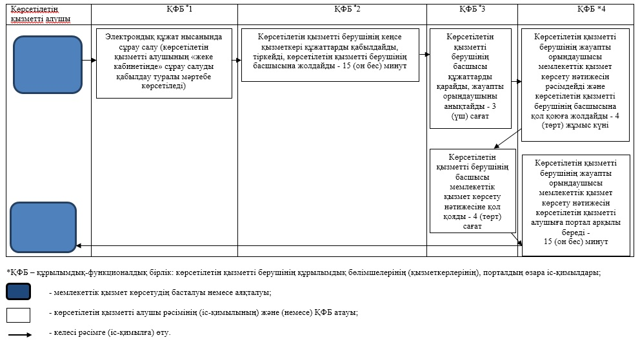

|  |  |
| --- | --- |
|  | Алматы облысы әкімдігінің 2019 жылғы "___"___________ № ____ қаулысымен бекітілген 2-қосымша |

**"Мемориалдық тақталарды орнатуға рұқсат беру" мемлекеттік көрсетілетін қызмет регламенті**

**1. Жалпы ережелер**

      1. "Мемориалдық тақталарды орнатуға рұқсат беру" мемлекеттік көрсетілетін қызмет (бұдан әрі - мемлекеттік көрсетілетін қызмет) облыстың жергілікті атқарушы органымен (бұдан әрі - көрсетілетін қызметті беруші) жеке және заңды тұлғаларға (бұдан әрі - көрсетілетін қызметті алушы) тегiн көрсетіледі.

      Мемлекеттік көрсетілетін қызмет 2015 жылғы 22 сәуірдегі № 146 Қазақстан Республикасы Мәдениет және спорт министрінің бұйрығымен (Нормативтік құқықтық актілерді мемлекеттік тіркеу тізілімінде № 11238 тіркелген) бекітілген "Мемориалдық тақталарды орнатуға рұқсат беру" мемлекеттік көрсетілетін қызмет стандарты (бұдан әрі - Стандарт) негізінде көрсетіледі.

      Өтінішті қабылдау және мемлекеттік қызмет көрсетудің нәтижеcін беру көрсетілетін қызметті берушінің кеңсесі арқылы жүзеге асырылады.

      2. Мемлекеттік қызмет көрсету нысаны: қағаз.

      3. Мемлекеттік қызмет көрсету нәтижесі: Қазақстан Республикасы Мәдениет және спорт министрінің 2015 жылғы 16 қарашадағы № 356 бұйрығымен (Нормативтік құқықтық актілерді мемлекеттік тіркеу тізілімінде № 12405 тіркелген) бекітілген Мемориалдық тақталарды орнату қағидасының (бұдан әрі - Қағида) 2-қосымшасына сәйкес мемориалдық тақталарды орнатуға рұқсат беру не Стандарттың 10-тармағында көзделген негiздерге сәйкес нысан бойынша Қағиданың 3-қосымшасына сәйкес мемлекеттiк қызметтi көрсетуден бас тарту туралы дәлелді жауап.

      Мемлекеттік қызмет көрсетудің нәтижесін ұсыну нысаны: қағаз.

**2. Мемлекеттік қызмет көрсету процесінде көрсетілетін қызметті берушінің құрылымдық бөлімшелерінің (қызметкерлерінің) іс-қимыл тәртібін сипаттау**

      4. Көрсетілетін қызметті алушының Стандарттың 9-тармағына сәйкес құжаттар топтамасымен жүгінуі, мемлекеттік қызмет көрсету бойынша рәсімді (іс-қимылды) бастау үшін негіздеме болып табылады.

      5. Мемлекеттік қызмет көрсету процесінің құрамына кіретін әрбір рәсімнің (іс-қимылдың) мазмұны, оны орындаудың ұзақтығы және мемлекеттік қызмет көрсету рәсімінің (іс-қимылдың) нәтижесі:

      1) құжаттарды қабылдау, тіркеу және көрсетілетін қызметті берушінің басшысына бұрыштама қоюға жолдау – 15 (он бес) минут. Нәтижесі - көрсетілетін қызметті берушінің басшысына жолдау;

      2) құжаттарды қарау және көрсетілетін қызметті берушінің жауапты орындаушысын анықтау – 3 (үш) сағат. Нәтижесі - көрсетілетін қызметті берушінің жауапты орындаушысын анықтау;

      3) көрсетілетін қызметті берушінің жауапты орындаушысымен құжаттарды қарау, мемлекеттік қызмет көрсету нәтижесін рәсімдеу және көрсетілетін қызметті берушінің басшысына қол қоюға жолдау – 29 (жиырма тоғыз) күнтізбелік күн. Нәтижесі - мемлекеттік қызмет көрсету нәтижесін көрсетілетін қызметті берушінің басшысына қол қоюға жолдау;

      4) мемлекеттік қызмет көрсету нәтижесіне қол қою және көрсетілетін қызметті берушінің жауапты орындаушысына жолдау – 4 (төрт) сағат. Нәтижесі - мемлекеттік қызмет көрсету нәтижесін көрсетілетін қызметті берушінің жауапты орындаушысына жолдау;

      5) мемлекеттік қызмет көрсету нәтижесін беру – 15 (он бес) минут. Нәтижесі - мемлекеттік қызмет көрсету нәтижесін беру.

**3. Мемлекеттік қызмет көрсету процесінде құрылымдық бөлімшелер (қызметкерлер) мен көрсетілетін қызметті берушінің өзара іс-қимыл тәртібін сипаттау**

      6. Мемлекеттік қызмет көрсету процесіне қатысатын көрсетілетін қызметті берушінің құрылымдық бөлімшелерінің (қызметкерлерінің) тізбесі:

      1) көрсетілетін қызметті берушінің кеңсе қызметкері;

      2) көрсетілетін қызметті берушінің басшысы;

      3) көрсетілетін қызметті берушінің жауапты орындаушысы.

      7. Әрбір рәсімнің (іс-қимылдың) ұзақтығын көрсете отырып, құрылымдық бөлімшелердің (қызметкерлердің) арасындағы рәсімдердің (іс-қимылдың) бірізділігінің сипаттамасы осы регламенттің қосымшасы "Мемлекеттік қызмет көрсетудің бизнес-процестерінің анықтамалығы" келтірілген.

|  |  |
| --- | --- |
|  | "Мемориалдық тақталарды орнатуға рұқсат беру" мемлекеттік көрсетілетін қызмет регламентіне қосымша |

**Мемлекеттік қызмет көрсетудің бизнес-процестерінің анықтамалығы**

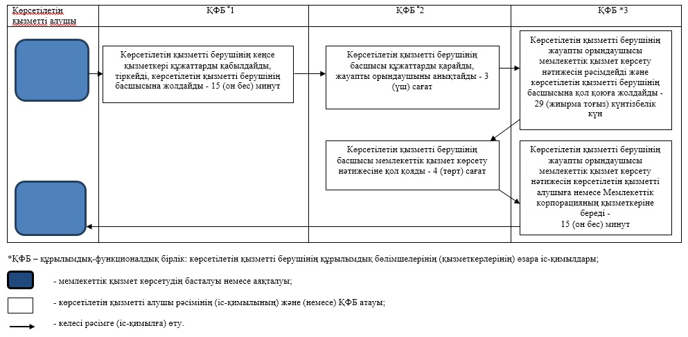

|  |  |
| --- | --- |
|  | Алматы облысы әкімдігінің 2019 жылғы "___"___________ № ____ қаулысымен бекітілген 3-қосымша |

**"Көркем өнерпаздық ұжымдарына "Халықтық" (үлгілі) атағын беруге өтінімдерді қабылдау" мемлекеттік көрсетілетін қызмет регламенті**

**1. Жалпы ережелер**

      1. "Көркем өнерпаздық ұжымдарына "Халықтық" (үлгілі) атағын беруге өтінімдерді қабылдау" мемлекеттік көрсетілетін қызмет (бұдан әрі - мемлекеттік көрсетілетін қызмет) облыстың жергілікті атқарушы органымен (бұдан әрі - көрсетілетін қызметті беруші) жеке тұлғаларға (бұдан әрі - көрсетілетін қызметті алушы) тегiн көрсетіледі.

      Мемлекеттік көрсетілетін қызмет 2015 жылғы 22 сәуірдегі № 146 Қазақстан Республикасы Мәдениет және спорт министрінің бұйрығымен (Нормативтік құқықтық актілерді мемлекеттік тіркеу тізілімінде № 11238 тіркелген) бекітілген "Көркем өнерпаздық ұжымдарына "Халықтық" (үлгілі) атағын беруге өтінімдерді қабылдау" мемлекеттік көрсетілетін қызмет стандарты (бұдан әрі - Стандарт) негізінде көрсетіледі.

      Мемлекеттік қызметті көрсету үшін құжаттарды қабылдау және нәтижесін беру көрсетілген қызметті берушінің кеңсесі арқылы жүзеге асырылады.

      2. Мемлекеттік қызмет көрсету нысаны: қағаз.

      3. Мемлекеттік қызмет көрсету нәтижесі: Қазақстан Республикасы Мәдениет және ақпарат министрінің 2007 жылғы 28 наурыздағы № 93 бұйрығымен (Нормативтік құқықтық актілерді мемлекеттік тіркеу тізілімінде № 4632 тіркелген) бекітілген Көркемөнерпаздар ұжымдарына "Халықтық" (үлгілі) атағын қағидаларының (бұдан әрі - Қағида) 2 қосымшасына сәйкес көркемөнерпаздар ұжымдарына "Халықтық" (үлгілі) атағына беру өтінімін қабылдау не Стандарттың 10-тармағында көзделген негiздерге сәйкес нысан бойынша Қағиданың 3-қосымшасына сәйкес мемлекеттiк қызметтi көрсетуден бас тарту туралы қолхат.

      Мемлекеттік қызмет көрсетудің нәтижесін беру нысаны: қағаз.

**2. Мемлекеттік қызмет көрсету процесінде көрсетілетін қызметті берушінің құрылымдық бөлімшелерінің (қызметкерлерінің) іс-қимыл тәртібін сипаттау**

      4. Көрсетілетін қызметті алушының Стандарттың 9-тармағына сәйкес құжаттар топтамасымен жүгінуі, мемлекеттік қызмет көрсету бойынша рәсімді (іс-қимылды) бастау үшін негіздеме болып табылады.

      5. Мемлекеттік қызмет көрсету процесінің құрамына кіретін әрбір рәсімнің (іс-қимылдың) мазмұны, оны орындаудың ұзақтығы және мемлекеттік қызмет көрсету рәсімінің (іс-қимылдың) нәтижесі:

      1) құжаттарды қабылдау, тіркеу және көрсетілетін қызметті берушінің басшысына бұрыштама қоюға жолдау – 15 (он бес) минут. Нәтижесі - көрсетілетін қызметті берушінің басшысына жолдау;

      2) құжаттарды қарау және көрсетілетін қызметті берушінің жауапты орындаушысын анықтау – 15 (он бес) минут. Нәтижесі - көрсетілетін қызметті берушінің жауапты орындаушысын анықтау;

      3) көрсетілетін қызметті берушінің жауапты орындаушысымен құжаттарды қарау, мемлекеттік қызмет көрсету нәтижесін рәсімдеу және көрсетілетін қызметті берушінің басшысына қол қоюға жолдау – 7 (жеті) сағат. Нәтижесі - мемлекеттік қызмет көрсету нәтижесін көрсетілетін қызметті берушінің басшысына қол қоюға жолдау;

      4) мемлекеттік қызмет көрсету нәтижесіне қол қою және көрсетілетін қызметті берушінің жауапты орындаушысына жолдау – 15 (он бес) минут. Нәтижесі - мемлекеттік қызмет көрсету нәтижесін көрсетілетін қызметті берушінің жауапты орындаушысына жолдау;

      5) мемлекеттік қызмет көрсету нәтижесін беру – 15 (он бес) минут. Нәтижесі - мемлекеттік қызмет көрсету нәтижесін беру.

**3. Мемлекеттік қызмет көрсету процесінде құрылымдық бөлімшелер (қызметкерлер) мен көрсетілетін қызметті берушінің өзара іс-қимыл тәртібін сипаттау**

      6. Мемлекеттік қызмет көрсету процесіне қатысатын көрсетілетін қызметті берушінің құрылымдық бөлімшелерінің (қызметкерлерінің) тізбесі:

      1) көрсетілетін қызметті берушінің кеңсе қызметкері;

      2) көрсетілетін қызметті берушінің басшысы;

      3) көрсетілетін қызметті берушінің жауапты орындаушысы.

      7. Әрбір рәсімнің (іс-қимылдың) ұзақтығын көрсете отырып, құрылымдық бөлімшелердің (қызметкерлердің) арасындағы рәсімдердің (іс-қимылдың) бірізділігінің сипаттамасы осы регламенттің қосымшасы "Мемлекеттік қызмет көрсетудің бизнес-процестерінің анықтамалығы" келтірілген.

|  |  |
| --- | --- |
|  | "Көркем өнерпаздық ұжымдарына "Халықтық" (үлгілі) атағын беруге өтінімдерді қабылдау" мемлекеттік көрсетілетін қызмет регламентіне қосымша |

**Мемлекеттік қызмет көрсетудің бизнес-процестерінің анықтамалығы**

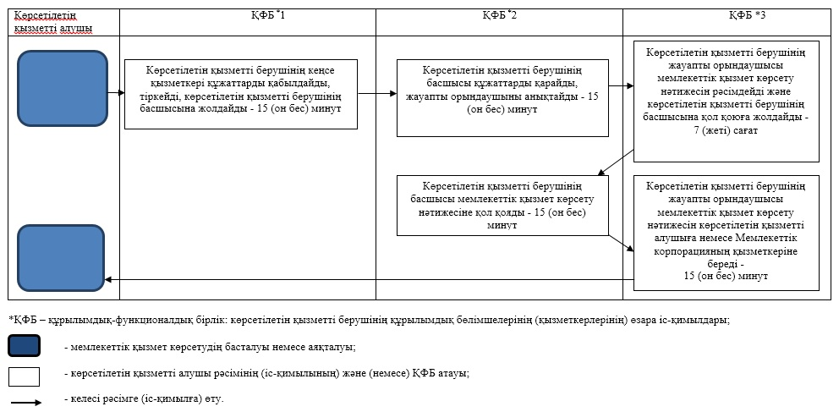

|  |  |
| --- | --- |
|  | Алматы облысы әкімдігінің 2019 жылғы "___"___________ № ____ қаулысымен бекітілген 4-қосымша |

**"Архивтік анықтамалар, архивтік құжаттардың көшірмелерін немесе архивтік үзінділер беру" мемлекеттік көрсетілетін қызмет регламенті**

**1. Жалпы ережелер**

      1. "Архивтік анықтамалар, архивтік құжаттардың көшірмелерін немесе архивтік үзінділер беру" мемлекеттік көрсетілетін қызмет (бұдан әрі - мемлекеттік көрсетілетін қызмет) облыстың, облыстық маңызы бар қалалардың, аудандардың мемлекеттік архивтері (бұдан әрі – көрсетілетін қызметті беруші) көрсетеді. (бұдан әрі - көрсетілетін қызметті беруші) жеке және заңды тұлғаларға (бұдан әрі - көрсетілетін қызметті алушы) тегiн көрсетіледі.

      Мемлекеттік көрсетілетін қызмет 2015 жылғы 17 сәуірдегі № 138 Қазақстан Республикасы Мәдениет және спорт министрінің бұйрығымен (Нормативтік құқықтық актілерді мемлекеттік тіркеу тізілімінде № 11086 тіркелген) бекітілген "Архивтік анықтамалар, архивтік құжаттардың көшірмелерін немесе архивтік үзінділер беру" мемлекеттік көрсетілетін қызмет стандарты (бұдан әрі - Стандарт) негізінде көрсетіледі.

      Өтінішті қабылдау және мемлекеттік қызметті көрсетудің нәтижесін беру:

      1) "Азаматтарға арналған үкімет" мемлекеттік корпорациясы" коммерциялық емес акционерлік қоғамы (бұдан әрі – Мемлекеттік корпорация);

      2) www.egov.kz "электрондық үкiмет" веб-порталы (бұдан әрi – портал) арқылы жүзеге асырылады.

      2. Мемлекеттік қызмет көрсету нысаны: қағаз немесе электрондық.

      3. Мемлекеттік қызмет көрсету нәтижесі: Қазақстан Республикасы Мәдениет және спорт министрінің 2019 жылғы 12 наурыздағы № 62 бұйрығымен (Нормативтік құқықтық актілерді мемлекеттік тіркеу тізілімінде № 18392 тіркелген) бекітілген Ұлттық архив қорының құжаттарын және басқа да архивтік құжаттарды мемлекеттік және арнаулы мемлекеттік архивтердің жинақтау, сақтау, есепке алу мен пайдалану кезінде ресімделетін (жасалатын) құжаттар нысандарының (бұдан әрі – Нысандар) 50-қосымшасына сәйкес нысандағы әлеуметтік-құқықтық сипаттағы мәліметтерді растау туралы архивтік анықтама не архивтік құжаттың көшірмесі немесе Нысандардың 51-қосымшасына сәйкес нысандағы архивтік үзінді, немесе сұратылған мәліметтердің көрсетілетін қызметті берушіде сақтауда болмауы туралы жауап не Стандарттың 10-1-тармағымен көзделген негіздемелер бойынша мемлекеттік қызметті көрсетуден бас тарту туралы дәлелді жауап.

      Мемлекеттік қызмет көрсетудің нәтижесін беру нысаны: қағаз немесе электрондық.

      Порталда мемлекеттік көрсетілетін қызмет нәтижесі көрсетілетін қызметті берушінің уәкілетті тұлғасының электрондық цифрлық қолтаңбасымен (бұдан әрі – ЭЦҚ) қол қойылған электрондық құжат нысанында көрсетілетін қызметті алушының "жеке кабинетіне" жолданады.

**2. Мемлекеттік қызмет көрсету процесінде көрсетілетін қызметті берушінің құрылымдық бөлімшелерінің (қызметкерлерінің) іс-қимыл тәртібін сипаттау**

      4. Көрсетілетін қызметті алушының Стандарттың 9-тармағына сәйкес құжаттар топтамасымен жүгінуі, мемлекеттік қызмет көрсету бойынша рәсімді (іс-қимылды) бастау үшін негіздеме болып табылады.

      5. Мемлекеттік қызмет көрсету процесінің құрамына кіретін әрбір рәсімнің (іс-қимылдың) мазмұны, оны орындаудың ұзақтығы және мемлекеттік қызмет көрсету рәсімінің (іс-қимылдың) нәтижесі:

      1) құжаттарды қабылдау, тіркеу және көрсетілетін қызметті берушінің басшысына бұрыштама қоюға жолдау – 20 (жиырма) минут. Нәтижесі - көрсетілетін қызметті берушінің басшысына жолдау;

      2) құжаттарды қарау және көрсетілетін қызметті берушінің жауапты орындаушысын анықтау – 3 (үш) сағат. Нәтижесі - көрсетілетін қызметті берушінің жауапты орындаушысын анықтау;

      3) көрсетілетін қызметті берушінің жауапты орындаушысымен құжаттарды қарау, мемлекеттік қызмет көрсету нәтижесін рәсімдеу және көрсетілетін қызметті берушінің басшысына қол қоюға жолдау – 10 (он) жұмыс күні ішінде.

      Мемлекеттік қызметті көрсету үшін екі немесе одан да көп ұйымдардың, және (немесе) уақыты 5 (бес) жылдан асқан кезеңнің құжаттарын зерделеу қажет болғанда көрсетілетін қызметті беруші кейіннен көрсетілетін қызметті алушыны Мемлекеттік копорация немесе портал арқылы мерзімді ұзарту туралы 2 (екі) жұмыс күні ішінде хабардар ете отырып, мемлекеттік қызметті көрсету мерзімі аяқталғаннан кейін мемлекеттік қызмет көрсету мерзімін күнтізбелік 30 (отыз) күннен аспайтын мерзімге ұзартады. Нәтижесі - мемлекеттік қызмет көрсету нәтижесін көрсетілетін қызметті берушінің басшысына қол қоюға жолдау;

      4) мемлекеттік қызмет көрсету нәтижесіне қол қою және көрсетілетін қызметті берушінің жауапты орындаушысына жолдау – 4 (төрт) сағат. Нәтижесі - мемлекеттік қызмет көрсету нәтижесін көрсетілетін қызметті берушінің жауапты орындаушысына жолдау;

      5) мемлекеттік қызмет көрсету нәтижесін беру – 20 (жиырма) минут. Нәтижесі - мемлекеттік қызмет көрсету нәтижесін беру.

**3. Мемлекеттік қызмет көрсету процесінде құрылымдық бөлімшелер (қызметкерлер) мен көрсетілетін қызметті берушінің өзара іс-қимыл тәртібін сипаттау**

      6. Мемлекеттік қызмет көрсету процесіне қатысатын көрсетілетін қызметті берушінің құрылымдық бөлімшелерінің (қызметкерлерінің) тізбесі:

      1) көрсетілетін қызметті берушінің кеңсе қызметкері;

      2) көрсетілетін қызметті берушінің басшысы;

      3) көрсетілетін қызметті берушінің жауапты орындаушысы.

      7. Әрбір рәсімнің (іс-қимылдың) ұзақтығын көрсете отырып, құрылымдық бөлімшелердің (қызметкерлердің) арасындағы рәсімдердің (іс-қимылдың) бірізділігінің сипаттамасы осы регламенттің қосымшасы "Мемлекеттік қызмет көрсетудің бизнес-процестерінің анықтамалығы" келтірілген.

**4. Мемлекеттік корпорациямен және (немесе) өзге де көрсетілетін қызметті берушілермен өзара іс-қимыл тәртібін, сондай-ақ мемлекеттік қызмет көрсету процесінде ақпараттық жүйелерді пайдалану тәртібін сипаттау**

      8. Мемлекеттік көрсетілетін қызметті алу үшін көрсетілетін қызметті алушы Мемлекеттік корпорацияға Стандарттың 9-тармағына сәйкес құжаттар топтамасын ұсынады.

      9. Мемлекеттік қызмет көрсетудің нәтижесін Мемлекеттік корпорация арқылы алу процесінің сипаттамасы, оның ұзақтығы:

      1) Мемлекеттік корпорацияның қызметкері құжаттарды қабылдайды, тиісті құжаттардың қабылдағаны туралы қолхат береді (Стандарттың 10 - тармағына сәйкес Мемлекеттік корпорацияның қызметкері өтінішті қабылдаудан бас тартады және Стандарттың 2-қосымшасына сәйкес қолхат береді), көрсетілетін қызметті берушіге қабылданған құжаттарды жолдайды - 15 (он бес) минут;

      2) мемлекеттік қызметті көрсету процесінде көрсетілетін қызметті берушінің құрылымдық бөлімшелерінің іс-қимыл тәртібі осы регламенттің 5 - тармағына сәйкес жүзеге асырылады;

      3) Мемлекеттік корпорацияның қызметкері көрсетілетін қызметті берушіден мемлекеттік қызмет көрсету нәтижесін алады, мемлекеттік қызмет көрсету нәтижесін көрсетілетін қызметті алушыға береді - 15 (он бес) минут.

      10. Жүгіну тәртібін және портал арқылы мемлекеттік қызмет көрсету кезінде көрсетілетін қызметті беруші мен көрсетілетін қызметті алушының рәсімдерінің (іс-қимылдарының) бірізділігін сипаттау:

      1) көрсетілетін қызметті алушы порталда тіркеледі, электрондық цифрлық қолтаңбасымен куәландырылған электрондық құжат нысанындағы сұрау салуды жолдайды;

      2) көрсетілетін қызметті алушының "жеке кабинетіне" мемлекеттік көрсетілетін қызметке сұрау салудың қабылданғаны туралы мәртебе, сондай-ақ мемлекеттік қызметті көрсету нәтижесін алатын күні, уақыты мен орны көрсетілген хабарлама жолданады;

      3) сұрау салуды қабылдағаннан кейін, мемлекеттік қызметті көрсету процесінде көрсетілетін қызметті берушінің құрылымдық бөлімшелерінің іс-қимыл тәртібі осы регламенттің 5-тармағына сәйкес жүзеге асырылады.

|  |  |
| --- | --- |
|  | "Архивтік анықтамалар, архивтік құжаттардың көшірмелерін немесе архивтік үзінділер беру" мемлекеттік көрсетілетін қызмет регламентіне қосымша |

**Мемлекеттік қызмет көрсетудің бизнес-процестерінің анықтамалығы**

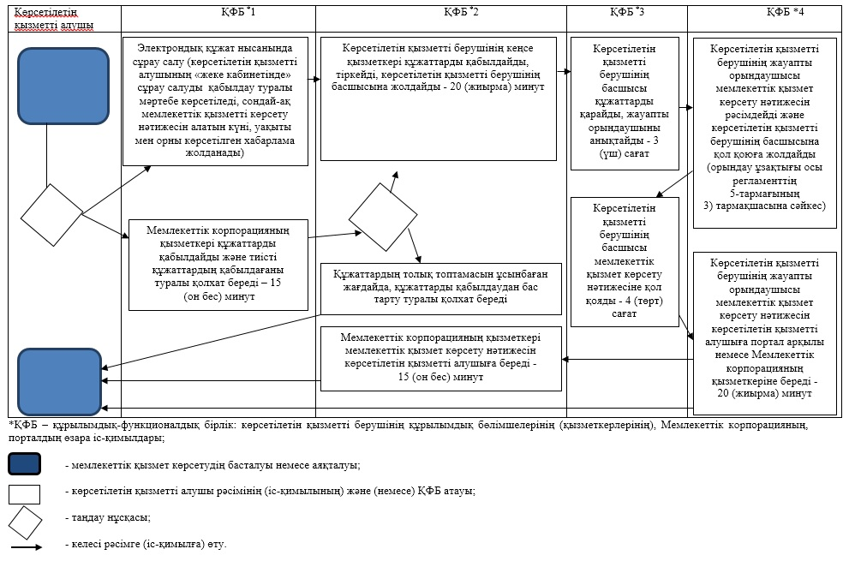

|  |  |
| --- | --- |
|  | Алматы облысы әкімдігінің 2019 жылғы "___"___________ № ____ қаулысына 5-қосымша |

**Алматы облысы әкімдігінің күштері жойылды деп танылатын кейбір қаулыларының тізбесі**

      1. Алматы облысы әкімдігінің "Мәдениет саласындағы мемлекеттiк көрсетілетін қызмет регламенттерiн бекiту туралы" 2015 жылғы 24 шілдедегі № 329 (Нормативтік құқықтық актілерді мемлекеттік тіркеу тізілімінде № 3361 тіркелген, 2015 жылдың 3 қыркүйегінде "Әділет" ақпараттық-құқықтық жүйесінде жарияланған) қаулысының күші жойылды деп танылсын.

      2. Алматы облысы әкімдігінің "Алматы облысы әкімдігінің 2015 жылғы 24 шілдедегі "Мәдениет саласындағы мемлекеттiк көрсетілетін қызмет регламенттерiн бекiту туралы" № 329 қаулысына өзгеріс енгізу туралы" 2018 жылғы 8 қазандағы № 473 (Нормативтік құқықтық актілерді мемлекеттік тіркеу тізілімінде № 4861 тіркелген, 2018 жылдың 23 қарашасында Қазақстан Республикасы нормативтік құқықтық актілерінің эталондық бақылау банкінде жарияланған) қаулысының күші жойылды деп танылсын.

      3. Алматы облысы әкімдігінің "Архивтік анықтамалар беру" мемлекеттік көрсетілетін қызмет регламентін бекіту туралы" 2017 жылғы 12 шілдедегі № 290 (Нормативтік құқықтық актілерді мемлекеттік тіркеу тізілімінде № 4287 тіркелген, 2017 жылдың 18 қыркүйегінде Қазақстан Республикасы нормативтік құқықтық актілерінің эталондық бақылау банкінде жарияланған) қаулысының күші жойылды деп танылсын.

      4. Алматы облысы әкімдігінің "Алматы облысы әкімдігінің 2017 жылғы 12 шілдедегі "Архивтік анықтамалар беру" мемлекеттік көрсетілетін қызмет регламентін бекіту туралы" № 290 қаулысына өзгеріс енгізу туралы" 2018 жылғы 24 сәуірдегі № 190 (Нормативтік құқықтық актілерді мемлекеттік тіркеу тізілімінде № 4707 тіркелген, 2018 жылдың 22 мамырында Қазақстан Республикасы нормативтік құқықтық актілерінің эталондық бақылау банкінде жарияланған) қаулысының күші жойылды деп танылсын.

© 2012. Қазақстан Республикасы Әділет министрлігінің «Қазақстан Республикасының Заңнама және құқықтық ақпарат институты» ШЖҚ РМК